Arquitectura del Sistema
1. Tipo de aplicación
La aplicación propuesta es nativa Android, desarrollada con Jetpack Compose.
Justificación
Se selecciona una aplicación nativa debido a que:
- Permite mejor rendimiento en UI
- Mayor integración con el sistema (geolocalización, notificaciones)
- Jetpack Compose facilita interfaces modernas y reactivas

2. Patrón de arquitectura
Se utiliza el patrón MVVM (Model-View-ViewModel).
Aplicación en el sistema
- View (UI): Pantallas en Jetpack Compose
- ViewModel: Manejo del estado de los espacios
- Model: Datos simulados de espacios de coworking

3. Justificación técnica
MVVM permite:
- Separación clara de responsabilidades
- Mayor testabilidad
- Escalabilidad futura (cuando se agregue backend real)

4. Diagrama de arquitectura (conceptual)
User
↓
UI (Compose Screens)
↓
ViewModel
↓
Repository
↓
Data Source
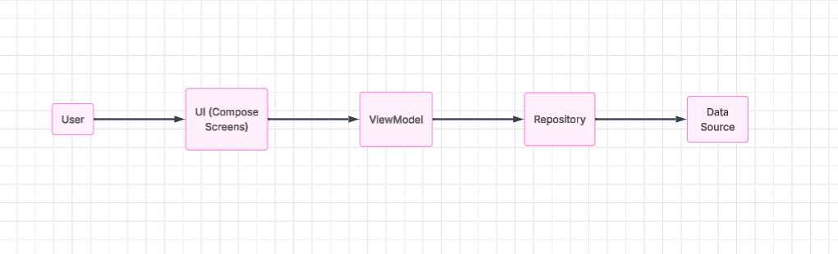

5. Flujo del sistema
- Usuario abre la app
- UI solicita datos al ViewModel
- ViewModel obtiene datos
- UI renderiza lista de espacios
- Usuario selecciona espacio
- Se navega a pantalla de detalle

